Đề 5

1. **Viết một scenario chuẩn cho use case này**
2. QL A chọn menu lên lịch học cho lớp học phần
3. Giao diện lên lịch học hiện ra với các ô sổ chọn môn học, lớp học phần, phòng học, khung giờ, nút xác nhận, nút thoát
4. QL A click chọn môn học Lập trình web từ danh sách sổ xuống
5. Danh sách lớp học phần của môn học học Lập trình web được cập nhật
6. QL A click chọn thêm 1 lớp học phần CXCQ03-B từ danh sách đổ xuống của môn học Lập trình web
7. Hệ thống hiển thị lớp học phần CXCQ03-B ra giao diện
8. QL A click chọn phòng học 302-A2 từ danh sách phòng học sổ xuống
9. Hệ thống hiển thị phòng 302-A2 ra giao diện
10. QL A click chọn khung giờ “Tiết 1->5 thứ 2 tuần 1->8” từ danh sách khung giờ sổ xuống
11. Hệ thống hiển thị khung giờ “Tiết 1->5 thứ 2 tuần 1->8” ra giao diện
12. QL A click xác nhận
13. Hệ thống lưu lịch học vào CSDL và thông báo thành công.
14. **Trích và vẽ biểu đồ các lớp thực thể liên quan của modul**

Trích các lớp thực thể: quản lý, môn học, lớp học phần, lên lịch học

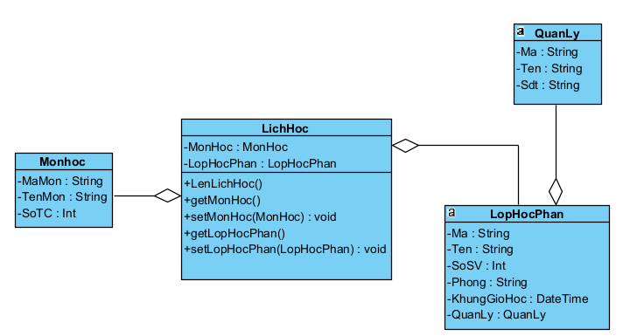

1. **Thiết kế tĩnh: thiết kế giao diện và vẽ biểu đồ lớp MVC chi tiết cho modul**

* Phác họa giao diện

Môn học

Phòng học

Khung giờ học

Lên lịch học

Lớp học phần

Xác nhận

Thoát

Lên lịch học

Chi tiết lịch học đã đăng kí

Chi tiết lịch học đã đăng kí

Chi tiết lịch học đã đăng kí

Lên lịch

INT1303

P302-A3

Lên lịch học

Tiết 1->5 thứ 3 tuần 1->8

DQCN09-B

Thoát

Xác nhận

Môn học

Khung giờ học

Lên lịch học

Lớp học phần

Xác nhận

INT1303

INT3340

INT6905

INT2234

Thông báo …….

Thoát

OK

* Mô hình MVC 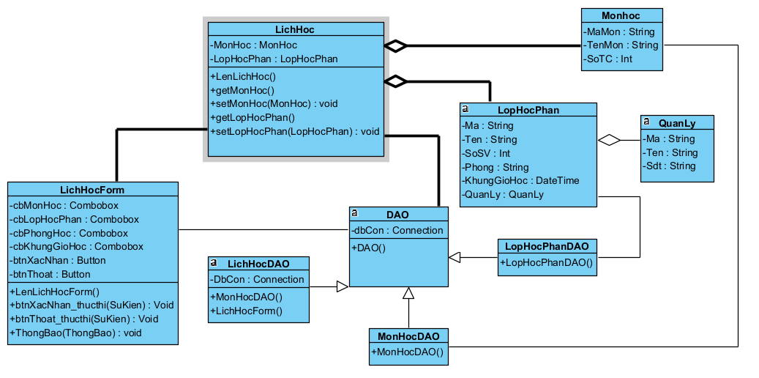

1. **Thiết kế động: vẽ biểu đồ tuần tự mô tả tuần tự hoạt động của modul**

* Trích lớp điều khiển cho modul: LichHocDAO, LopHocPhanDAO, MonHocDAO
* Trích lớp biên:
  + Chức năng thêm lịch học phần: form đăng kí (LenLichForm), form kết quả chung với LenLichForm
  + Các diolog là thành phần của form chính

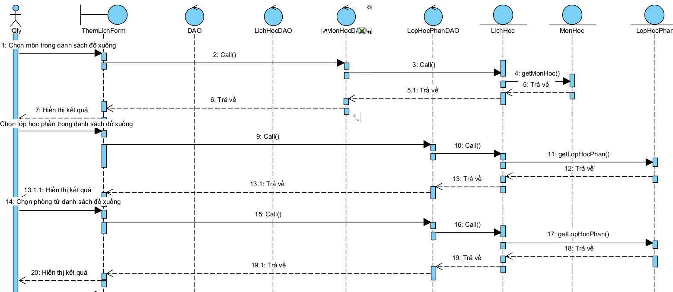

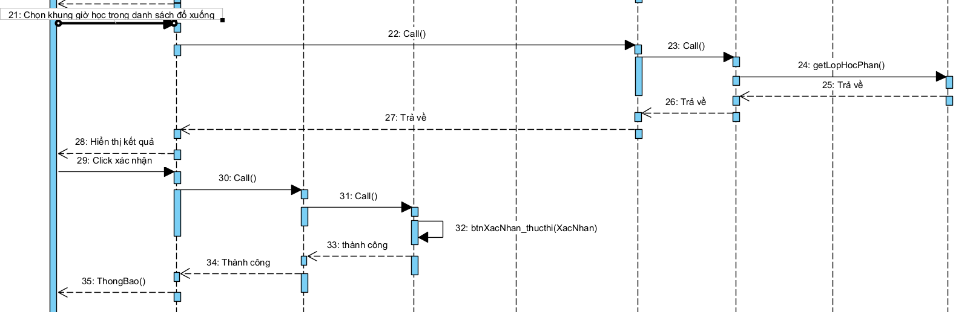

1. **Viết một test case chuẩn cho modul này**

Thêm một lịch học cho lớp học phần chưa có trong csdl:

* Bước 1: Dữ liệu có trong CSDL

Bảng MonHoc

|  |  |  |
| --- | --- | --- |
| MaMon | TenMon | SoTC |
| INT3313 | Cấu trúc dữ liệu giải thuật | 3 |
| INT1340 | Lý thuyết thông tin | 2 |

Bảng LopHocPhan

|  |  |  |  |  |
| --- | --- | --- | --- | --- |
| Ma | Ten | SoSV | Phong | KhungGioHoc |
| CQCN07-B | Lớp học phần CN 07 - B | 120 | P502-A2 | Tiết 1->5 thứ 2 tuần 1->8 |
| CQCN08-B | Lớp học phần CN 08 - B | 120 | P602-A2 | Tiết 1->5 thứ 2 tuần 1-8 |

Bảng LenLichHoc

|  |  |  |  |  |
| --- | --- | --- | --- | --- |
| Ma | MaLopHocPhan | MaMon | KhungGioHoc | Phong |
| LH5102405 | CQCN07-B | INT3313 | Tiết 1->5 thứ 2 tuần 1->8 | P502-A2 |
| LH5152405 | CQCN08-B | INT1340 | Tiết 1->5 thứ 2 tuần 1-8 | P602-A2 |

* Bước 2:

|  |  |  |
| --- | --- | --- |
| STT | Thao tác | Kết quả mong đợi |
| 1 | Quản lý chọn chức năng lên lịch học cho lớp học phần | Giao diện lên lịch học hiện ra với các ô sổ chọn môn học, lớp học phần, phòng học, khung giờ, nút xác nhận |
| 2 | Quản lý thực hiện chọn từ các danh sách được xổ xuống:  Môn học: Lập trình web | Giao diện của ô môn học được cập nhật |
| 3 | Quản lý thực hiện chọn:  Lớp học phần: CXCQ03-B | Giao diện của ô lớp học phần được cập nhật |
| 4 | Quản lý thực hiện chọn:  Phòng học: P302-A2 | Giao diện của ô phòng học được cập nhật |
| 5 | Quản lý thực hiện chọn:  Khung giờ: Tiết 1->5 thứ 2 tuần 1->8 | Giao diện của ô khung giờ học được cập nhật |
| 6 | Quản lý click nút xác nhận | Thông báo thành công hiện ra và nút OK |
| 7 | Quản lý click nút OK | Trở lại giao diện lên lịch học |

* Bước 3: kết quả mong đợi trong CSDL

Bảng MonHoc

|  |  |  |
| --- | --- | --- |
| MaMon | TenMon | SoTC |
| INT3313 | Cấu trúc dữ liệu giải thuật | 3 |
| INT1340 | Lý thuyết thông tin | 2 |
| INT2353 | Lập trình web | 4 |

Bảng LopHocPhan

|  |  |  |  |  |
| --- | --- | --- | --- | --- |
| Ma | Ten | SoSV | Phong | KhungGioHoc |
| CQCN07-B | Lớp học phần CN 07 - B | 120 | P502-A2 | Tiết 1->5 thứ 2 tuần 1->8 |
| CQCN08-B | Lớp học phần CN 08 - B | 120 | P602-A2 | Tiết 1->5 thứ 2 tuần 1-8 |
| CXCQ03-B | Lớp học phần CQ 03 - B | 120 | P302-A2 | Tiết 1->5 thứ 2 tuần 1->8 |

Bảng LenLichHoc

|  |  |  |  |  |
| --- | --- | --- | --- | --- |
| Ma | MaLopHocPhan | MaMon | KhungGioHoc | Phong |
| LH5102405 | CQCN07-B | INT3313 | Tiết 1->5 thứ 2 tuần 1->8 | P502-A2 |
| LH5152405 | CQCN08-B | INT1340 | Tiết 1->5 thứ 2 tuần 1-8 | P602-A2 |
| LH5262405 | CXCQ03-B | INT2353 | Tiết 1->5 thứ 2 tuần 1->8 | P302-A2 |

Đề 6

1. **Viết một scenario chuẩn cho use case này**
2. Giáo viên A chọn chức năng nhập điểm
3. Giao diện hiện ra danh sách các môn học do GV dạy
4. GV A click chọn 1 môn học Lập trình web
5. Giao diện hiện ra danh sách các lớp học phần của môn học đã chọn do GV dạy
6. GV A click chọn lớp học phần CXCQ03-B
7. Giao diện hiện lên danh sách các sinh viên trong lớp học phần, mỗi SV trên 1 dòng với cột điểm thành phần số 1, số, 2, số 3, cột điểm thi
8. GV A nhập đầy đủ các đầu điểm thành phần số 1, số 2, số 3 và điểm thi của sinh viên+ click xác nhận
9. Hệ thống lưu vào CSDL và thông báo thành công.
10. **Trích và vẽ biểu đồ các lớp thực thể liên quan của modul**

Trích các lớp thực thể: sinh viên, môn học, lớp học phần, giáo viên, danh sách điểm

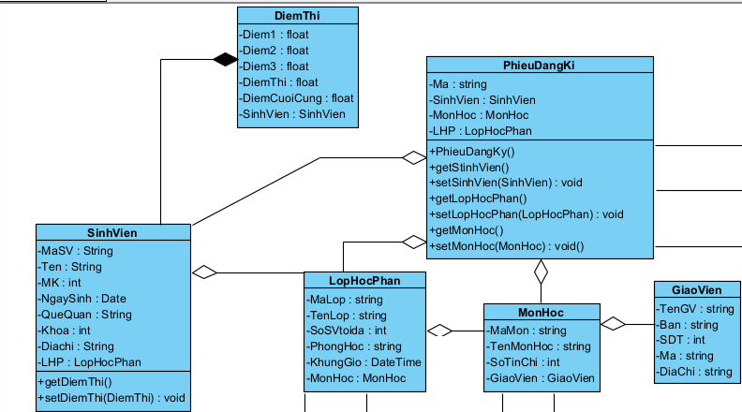

1. **Thiết kế tĩnh: thiết kế giao diện và vẽ biểu đồ lớp MVC chi tiết cho modul**

Nhập điểm

Lớp học phần

Lớp học phần

Lớp học phần

Danh sách môn học

Môn học

Môn học

Môn học

Thông báo …….

Thoát

OK

Nhập điểm

Xác nhận

Thoát

Sinh viên Đ1 Đ2 Đ3 ĐT TB

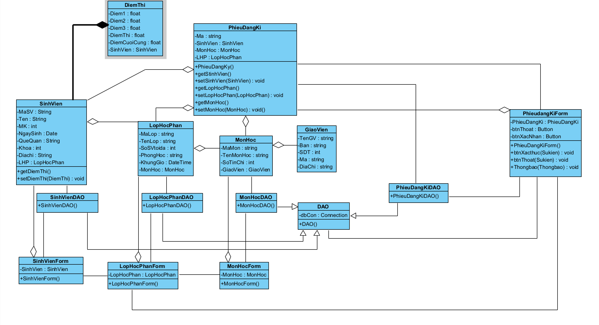

1. **Thiết kế động: vẽ biểu đồ tuần tự mô tả tuần tự hoạt động của modul**

Trích lớp điều khiển: DAO, SinhVienDAO, MonHocDAO, LopHocPhanDAO, DanhSachDiemDAO

Trích lớp biên:

* Chức năng nhập điểm: GiaoDienMonForm, GiaoDienLopHocPhanForm, DanhSachDiemForm, form kết quả trùng với NhapDiemForm, các dialog là con của NhapDiemForm

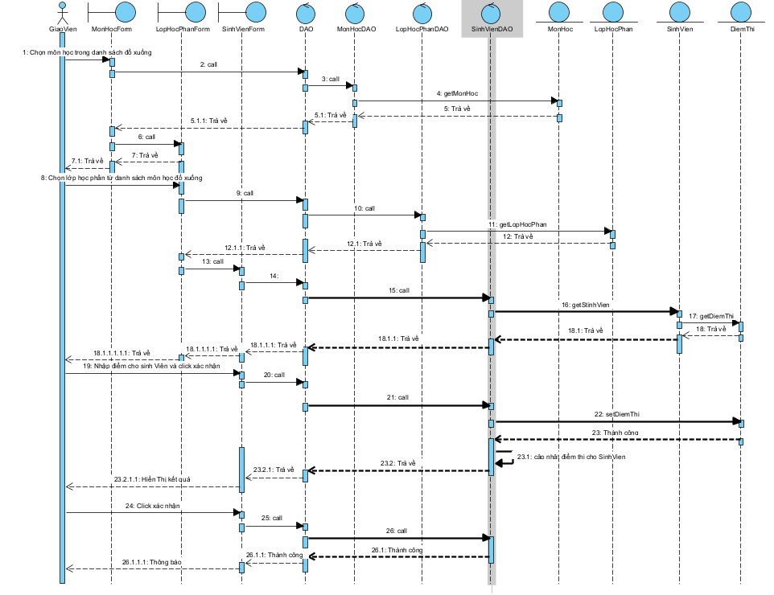

1. **Viết một test case chuẩn cho modul này**

Test case: Nhập điểm cho sinh viên đã có trong cơ sở dữ liệu

1. Bước 1: Dữ liệu có trong cơ sở dữ liệu

Bảng giáo viên

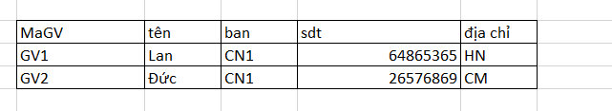

Bảng sinh viên

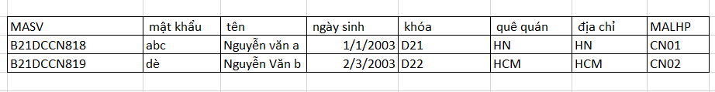

Bảng môn học

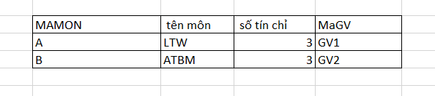

Bảng lớp học phần

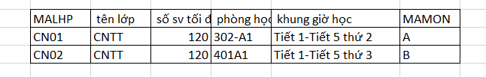

Bảng DiemThi

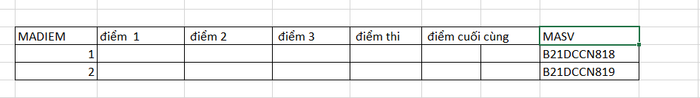

Phiếu Nhập Điểm

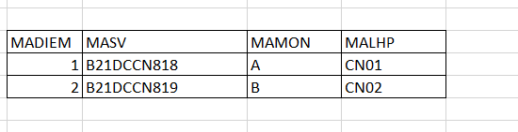

1. Bước 2:

|  |  |  |
| --- | --- | --- |
| STT | Thao tác | Kết quả mong đợi |
| 1 | Giáo viên chọn môn học LTW | Giao diện hiện ra danh sách các lớp học phần môn LTW mà giảng viên dạy |
| 2 | Giao viên chọn lớp học phần CNTTđể nhập điểm cho sinh viên | Giao diện hiện ra là danh sách bảng danh sách các sinh viên: gồm stt, tên sinh viên, điểm 1, điểm 2, điểm 3, điểm thi, điểm cuối cùng |
| 3 | Giáo viên thực hiện nhập điểm cho các sinh viên vào các cột điểm 1, điểm 2, điểm 3, điểm thi và click xác nhận | Giao diện thông báo thêm điểm thành công trở lại bảng nhập điểm cho sinh viên và cột điểm cuối cùng đã được tính |

1. Bước 3: Kết quả mong đợi trong csdl

Bảng giáo viên



Bảng sinh viên



Bảng môn học



Bảng lớp học phần



Bảng DiemThi

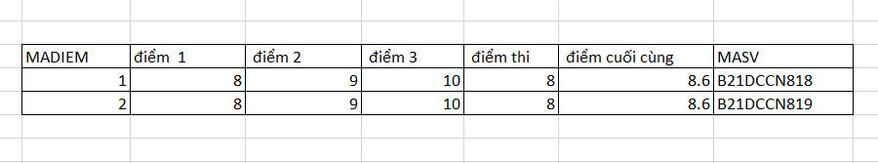

Phiếu Nhập Điểm



Đề 7:

1. Viết một scenario chuẩn cho use case này
2. Sinh viên A đăng nhập bằng MSV B21DCCN571 và mật khẩu 123 sau đó chọn menu đăng kí tín chỉ cho học kì mới
3. Trang đăng kí hiện ra
4. Sinh viên A chọn môn học trong danh sách môn học Lập trình web + chọn lớp CXCQ04-B trong danh sách, Sinh viên A chọn Nhập môn CNPM + chọn lớp CXCNPM04-B trong danh sách
5. Thỏa mãn các ràng buộc nêu trên nên hệ thống thông báo thành công + in ra phiếu đăng kí cho sinh viên A: mã SV B21DCCN571, tên SV A, khóa 2021, học kì 5+danh sách các môn học đã đăng kí (Lập trình web, Nhập môn CNPM), mỗi môn có: mã MH, tên MH, số tín chỉ, giờ học, giảng viên
6. Trích và vẽ biểu đồ các lớp thực thể liên quan của modul

Trích các lớp thực thể: sinh viên, môn học, lớp học phần, thêm một lớp thực thể môn học được đăng kí do sinh viên có thể đăng kí nhiều môn, học và một môn cũng có thể được đăng kí bởi nhiều sinh viên, danh sách môn đăng kí

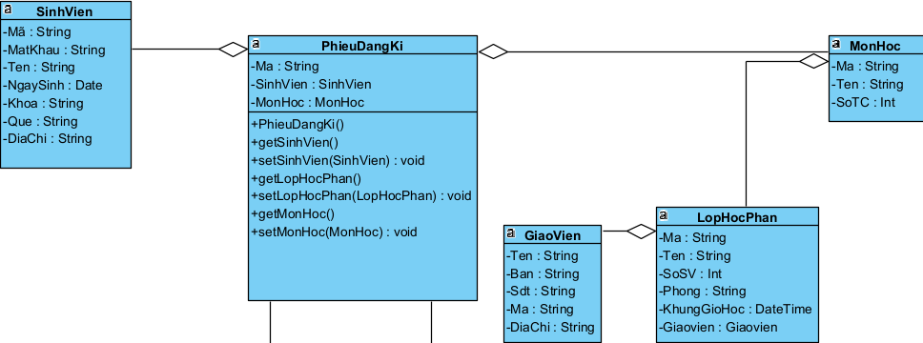

1. Thiết kế tĩnh: thiết kế giao diện và vẽ biểu đồ lớp MVC chi tiết cho modul

* Giao diện

Môn học

Lên lịch học

Lớp học phần

Xác nhận

Lập trình web

Nhập môn CNPM

Nhập môn AI

Giải Tích 2

Môn học

Đăng ký tín

Lớp học phần

Xác nhận

Thoát

Lên lịch học

Thông báo …….

Thoát

OK

Lập trình web

CXCQ04-B

Nhập môn CNPM

CXCNPM04-B

Xác nhận

Thoát

* Mô hình MVC

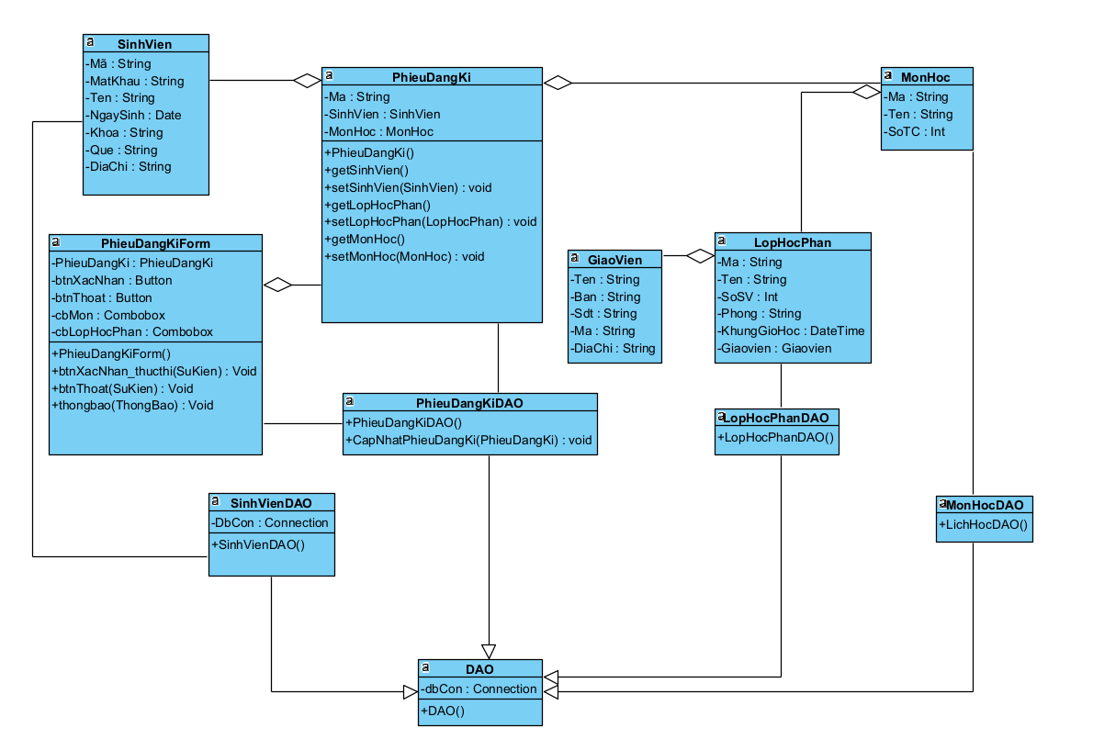

1. Thiết kế động: vẽ biểu đồ tuần tự mô tả tuần tự hoạt động của modul
2. Trích lớp điều khiển: DAO, DanhSachMonDAO, LopHocPhanDAO, MonHocDAO, SinhVienDAO
3. Trích lớp biên:

* DangKiMonForm 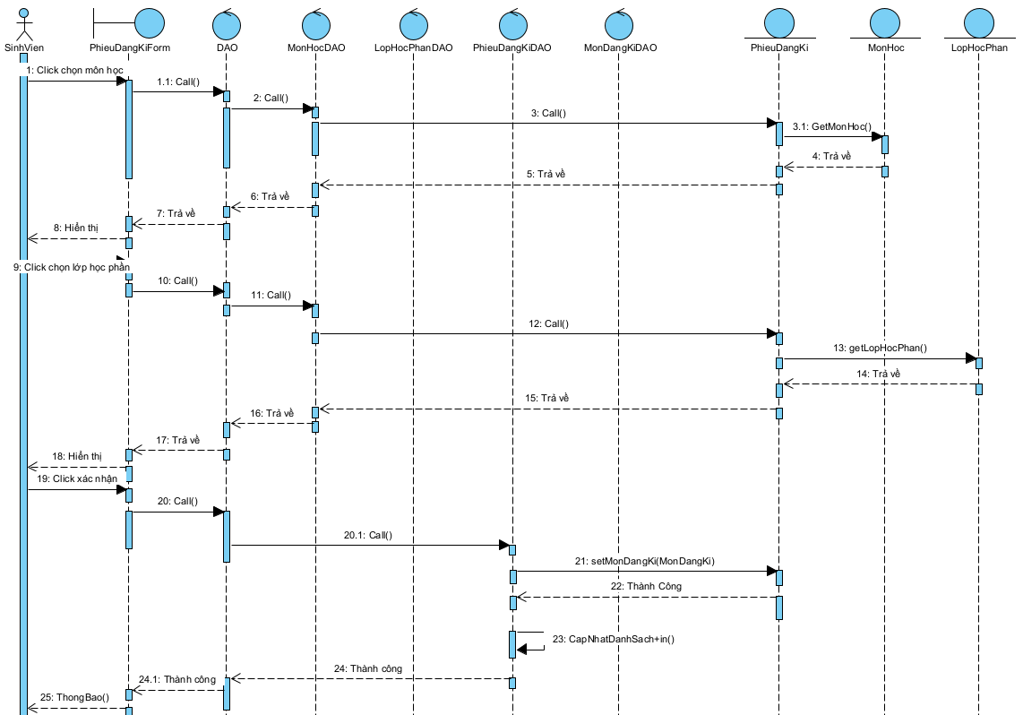

1. Viết một test case chuẩn cho modul này

* Test case: sinh viên đăng kí một môn học chưa có trong csdl

1. Bước 1: dữ liệu hiện tại trong scdl

Bảng giáo viên

|  |  |  |  |  |
| --- | --- | --- | --- | --- |
| Ma | Ten | Ban | Sdt | DiaChi |
| GV01 | Dương Trần Đức | Công nghệ thông tin | 0222333456 | 123 Trần Phú, Hà Đông, Hà Nội |
| GV02 | Ngô Tiến Đức | Công nghệ thông tin | 0123456789 | 124 Trần Phú, Hà Đông, Hà Nội |

Bảng môn học

|  |  |  |  |
| --- | --- | --- | --- |
| Ma | Ten | SoTC | GiaoVien |
| INT123 | Lập trình web | 3 | GV01 |
| INT124 | Nhập môn CNPM | 3 | GV02 |

Bảng lớp học phần

|  |  |  |  |  |  |  |
| --- | --- | --- | --- | --- | --- | --- |
| Ma | Ten | SoSV | Phong | KhungGioHoc | MonHoc | GiaoVien |
| LHP01 | CXCQ03-B | 120 | 402-A2 | Tiết 1-5 thứ 2 tuần 1-8 | INT123 | GV01 |
| LHP02 | CXCQ04-B | 120 | 302-A2 | Tiết 1-5 thứ 2 tuần 1-8 | INT123 | GV02 |

Bảng sinh viên

|  |  |  |  |  |  |
| --- | --- | --- | --- | --- | --- |
| Ma | Matkhau | Ten | NgaySinh | Khoa | Que |
| SV01 | 123 | ĐINH THỊ THU NGUYỆT | 24/06/2003 | Công nghệ thông tin | Hưng Yên |
| SV02 | 123 | Hà Minh Dũng | 25/05/2003 | Công nghệ Thông tin | Hà Nội |

Bảng phiếu đăng kí

|  |  |  |  |
| --- | --- | --- | --- |
| Ma | MaMon | MaLHP | MaSV |
| PH01 | INT123 | CXCQ03-B | SV01 |
| PH02 | INT124 | CXCQ04-B | SV01 |

1. Bước 2

|  |  |  |
| --- | --- | --- |
| STT | Thao tác | Kết quả mong đợi |
| 1 | Sinh viên A đăng nhập và chọn đăng ký tín | Trang đăng kí hiện ra |
| 2 | Sinh viên A đăng ký tín:  Thực hiện chọn môn học và chọn lớp học phần  Sinh viên A chọn môn Lập trình web  Sinh viên A chọn lớp học phần: CXCQ03-B  Sinh viên A tiếp tục chọn mã môn Nhập môn CNPM và lớp học phần CXCQ04-B | Giao diện hiện ra danh sách môn học đã được đăng kí ở cuối trang |
| 3 | Sinh viên A click xác nhận | Hệ thống thông báo thành công và in ra phiếu đăng kí bao gồm mã sinh viên, tên sinh viên, khóa, học kì + danh sách các môn học đã đăng kí, mỗi môn có: mã MH, tên MH, số tín chỉ, giờ học, giảng viên |

1. Bước 3: kết quả mong muốn trong csdl

|  |  |  |  |  |
| --- | --- | --- | --- | --- |
| Mã môn học | Mã lớp học phần | Phòng | Khung giờ học | Số sinh viên |
| INT1313 | CQCN07-B | 602-A2 | Tiết 1->5 thứ 2 tuần 1->8 | 120 |
| INT1212 | CQCN08-B | 402-A2 | Tiết 11-19 thứ 2 tuần 1->8 | 120 |
| INT1213 | CQCNC3-H | 302-A2 | Tiết 1->5 thứ 3 tuần 1->14 | 120 |

Đề 15:

1. **Viết một scenario chuẩn cho use case này**
2. Nhân viên A chọn chức năng gọi món
3. Giao diện bàn hiện ra với danh sách bàn và số hiệu sổ xuống
4. NV A chọn bàn 01 đúng với KH B đang gọi món
5. Giao diện nhập món được gọi hiện ra
6. NV A hỏi KH B và nhập vào tên món ăn Pizza + chọn tìm
7. Kết quả hiện ra gồm danh sách các món Pizza chi tiết: mã, loại, tên, giá.
8. NV A chọn 1 món Pizza đúng như KH B gọi và NV A click chọn
9. Hệ thống yêu cầu nhập số lượng
10. NV A nhập số lượng và click OK
11. Tên món ăn + số lượng + số tiền tạm tính được thêm vào danh sách các món ăn đã chọn phía dưới.
12. NV A lặp lại các bước chọn món ăn này cho đến khi nhập vào được hết các món mà khách hàng trong bàn đã gọi. NV A đọc lại để xác nhận với KH B → NV A click xác nhận
13. Hệ thống lưu lại.
14. **Trích và vẽ biểu đồ các lớp thực thể liên quan của modul**

* Trích các lớp thực thể: Nhân viên, Bàn, Khách hàng, Món, sinh ra thêm một lớp thực thể Bàn Đã Đặt do một khách có thể đặt nhiều bàn và một bàn có thể được đặt ở nhiều thời điểm khác nhau bởi nhiều người, thêm một lớp thực thể Món Đã Đặt do một khách có thể đặt nhiều món và một món có thể được đặt với số lượng nhiều

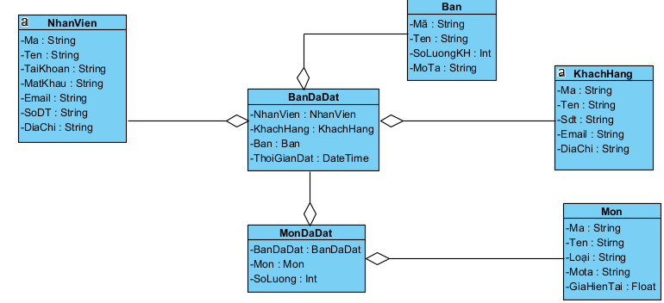

1. **Thiết kế tĩnh: thiết kế giao diện và vẽ biểu đồ lớp MVC chi tiết cho modul**

* Thiết kế giao diện

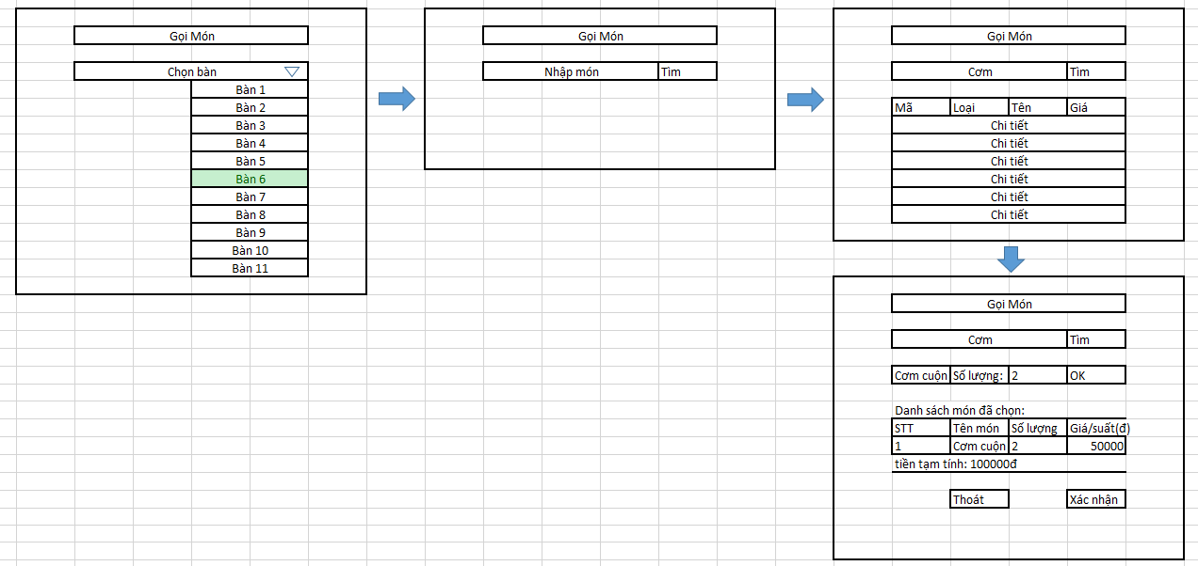

* Biểu đồ lớp MVC

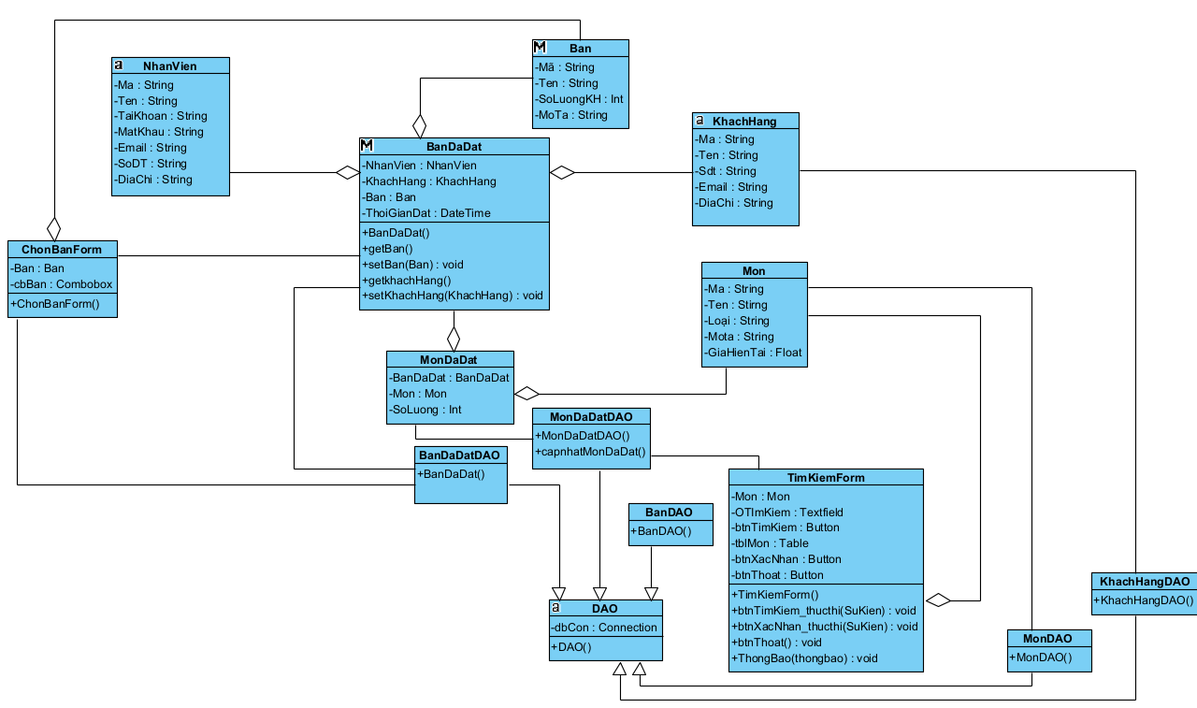

1. **Thiết kế động: vẽ biểu đồ tuần tự mô tả tuần tự hoạt động của modul**

* Trích các lớp điều khiển: DAO, MonDaDatDAO, MonDAO, BanDaDatDAO, BanDAO
* Trích các lớp biên: ChonBanForm, TimKiemMonForm, form kết quả sẽ dùng chung với TimKiemMonForm

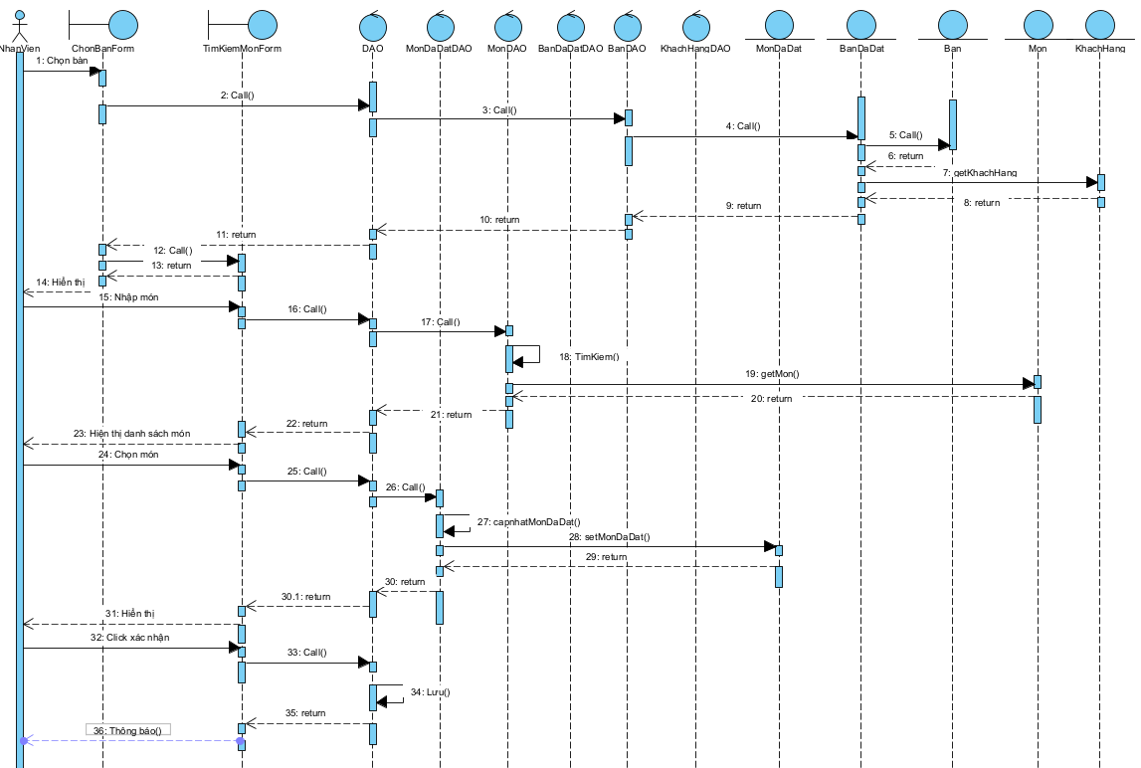

1. **Viết một test case chuẩn cho modul này**

* Test case: thực hiện gọi món cho khách hàng
* Bước 1: dữ liệu trong CSDL

Bảng bàn

|  |  |  |  |
| --- | --- | --- | --- |
| Ma | Ten | SoLuongKH | MoTa |
| B01 | Bàn 01 | 4 | Ghế nhung |
| B02 | Bàn 02 | 4 | Ghế tựa |

Bảng khách hàng

|  |  |  |  |  |
| --- | --- | --- | --- | --- |
| Ma | Ten | Sdt | Email | DiaChi |
| KH01 | Nguyễn Thị Trà | 0123456789 | tra@gmail.com | Hà Đông |
| KH02 | Nguyễn Thị Cẩm Tú | 022223344 | tu@gmail.com | Cầu Giấy |

Bảng nhân viên

|  |  |  |  |  |  |  |
| --- | --- | --- | --- | --- | --- | --- |
| Ma | Ten | TaiKhoan | MatKhau | Email | Sdt | DiaChi |
| NV01 | Nguyễn Sang | sangn | 123 | sang@gmail.com | 0123456788 | Hà Đông |
| NV02 | Nguyễn Ly | lyn | 123 | ly@gmail.com | 023456809 | Hà Đông |

Bảng bàn đã đặt

|  |  |  |  |  |
| --- | --- | --- | --- | --- |
| Ma | MaKhachHang | MaNhanVien | MaBan | GioDat |
| BDD01 | KH01 | NV01 | B01 | 14h ngày 04/06/2024 |

Bảng món

|  |  |  |  |  |
| --- | --- | --- | --- | --- |
| Ma | Ten | Loai | MoTa | GiaHienTai |
| M01 | Pizza gà | To | Không kèm nước | 200000 |
| M02 | Pizza bò bằm | To | Không kèm nước | 250000 |

Bảng món đã đặt

|  |  |  |
| --- | --- | --- |
| Ma | MaMon | SoLuong |
|  |  |  |

* Bước 2:

|  |  |  |
| --- | --- | --- |
| STT | Thao tác | Kết quả mong đợi |
| 1 | Nhân viên chọn chức năng gọi món | Giao diện bàn hiện ra với danh sách bàn và số hiệu sổ xuống |
| 2 | NV A thực hiện chọn bàn đúng với KH B đang gọi món. NV A chọn bàn 01 | Giao diện tìm kiếm món được gọi hiện ra bao gồm ô tìm kiếm và nút tìm |
| 3 | NV nhập Pizza và nhấn tìm kiếm | Kết quả hiện ra gồm danh sách các món ăn có chứa “Pizza” chi tiết: mã, loại, tên, giá |
| 4 | NV chọn “Pizza bò bằm” và nhập số lượng 2 theo yêu cầu của khách hàng và click OK  Nhân viên xác nhận với khách hàng và click xác nhận lưu món | Món pizza bò bằm được in ra cuối trang và có giá ước tính cùng số lượng |
| 5 | Quản lý click nút Ok | Trở lại giao diện gọi món |

* Bước 3: kết quả mong đợi trong csdl

Các bảng khác giữ nguyên, bảng món đã đặt sẽ như sau

|  |  |  |
| --- | --- | --- |
| Ma | MaMon | SoLuong |
| MDD01 | M01 | 2 |

Đề 16:

1. Viết một scenario chuẩn cho use case này
2. Nhân viên A chọn chức năng đặt bàn khi khách hàng B gọi đến
3. Giao diện tìm bàn trống hiện ra
4. NV A nhập ngày “04/06/2024” + giờ đặt “14h00” + số lượng khách là 4 và bấm tìm
5. Kết quả hiện ra gồm danh sách các bàn còn trống vào ngày giờ trên mã, tên, số lượng khách tối đa, mô tả
6. NV A chọn bàn 01 theo yêu cầu của KH B
7. Giao diện nhập thông tin KH hiện ra
8. NV A hỏi khách hàng B và nhập mã KH01, tên B, số ĐT 0357475774, email b@gmail.com, địa chỉ Hà Đông và click tìm
9. Hệ thống hiện danh sách các khách hàng có cùng tên B, mỗi khách hàng trên 1 dòng: mã, tên, số ĐT, email, địa chỉ
10. NV click vào dòng đúng với KH B đang đặt (nếu không có thì lick thêm KH mới) → Hệ thống hiện lên giao diện xác nhận có đầy đủ thông tin bàn là bàn 01 + thông tin KH B + ngày giờ đặt
11. NV A xác nhận với KH B và click xác nhận
12. Hệ thống lưu thông tin vào CSDL.
13. Trích và vẽ biểu đồ các lớp thực thể liên quan của modul

* Trích các lớp thực thể có liên quan: Nhân viên, Bàn, Bàn đã đặt, Khách hàng
* Biểu đồ lớp

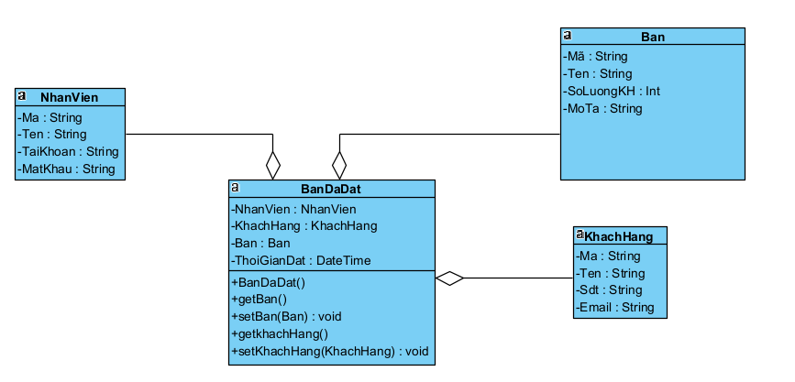

1. Thiết kế tĩnh: thiết kế giao diện và vẽ biểu đồ lớp MVC chi tiết cho modul

* Thiết kế giao diện:

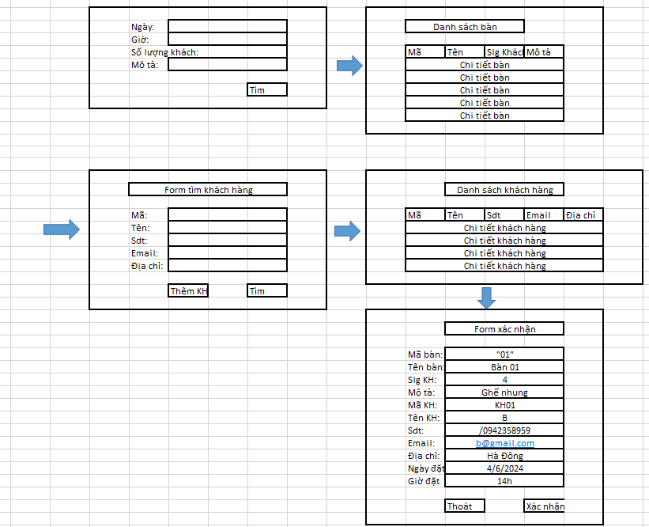

* Biểu đồ MVC:

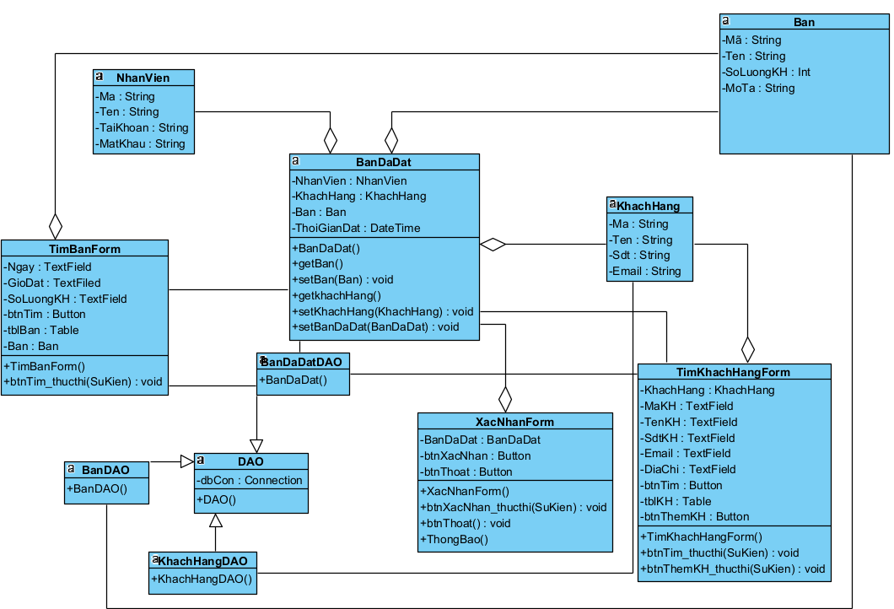

1. Thiết kế động: vẽ biểu đồ tuần tự mô tả tuần tự hoạt động của modul

* Biểu đồ tuần tự:

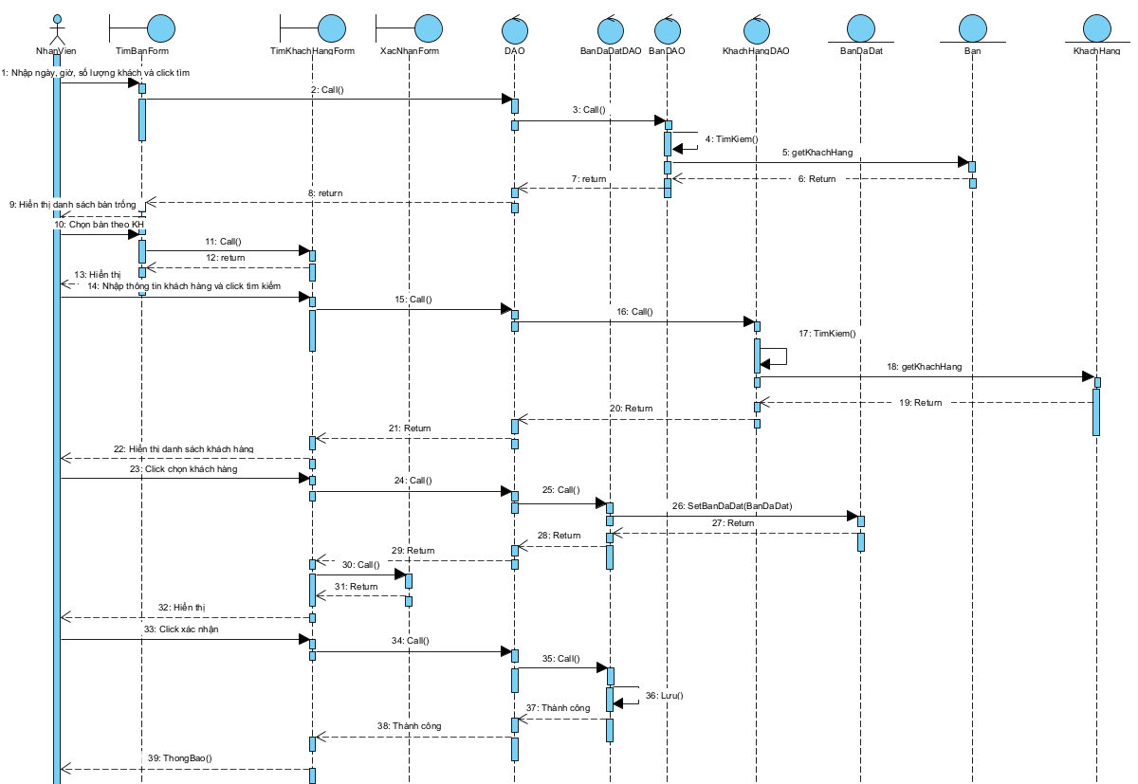

1. Viết một test case chuẩn cho modul này

* Test case: thực hiện đặt bàn cho một khách hàng đã có trong csdl:
* Bước 1: trong csdl:

Bảng bàn:

|  |  |  |  |
| --- | --- | --- | --- |
| Ma | Ten | SoLuongKhach | MoTa |
| B01 | Bàn 01 | 4 | Ghế nhung |
| B02 | Bàn 02 | 4 | Ghế tựa |

Bảng khách hàng:

|  |  |  |  |  |
| --- | --- | --- | --- | --- |
| Ma | Ten | Email | Diachi | Sdt |
| KH01 | Nguyễn Thị Lan | lan@gmail.com | Hà Đông | 0123456789 |
| KH02 | Nguyễn Sang | sang@gmail.com | Hà Đông | 0134567892 |

Bảng nhân viên:

|  |  |  |  |
| --- | --- | --- | --- |
| Ma | Ten | TaiKhoan | MatKhau |
| NV01 | Nguyễn Thị Lan | lannt | 123 |
| NV02 | Nguyễn Sang | sangn | 123 |

Bảng bàn đã đặt:

|  |  |  |  |  |  |
| --- | --- | --- | --- | --- | --- |
| Ma | MaNV | MaKH | MaBan | NgayDat | GioDat |
|  |  |  |  |  |  |

* Bước 2:

|  |  |  |
| --- | --- | --- |
| STT | Thao tác | Kết quả mong đợi |
| 1 | NV A chọn chức năng đặt bàn | Giao diện tìm kiếm bàn hiện ra |
| 2 | NV A nhập ngày 24/06/2024 + giờ 14h + số lượng khách: 4 và bấm tìm | Giao diện hiện ra bảng danh sách bàn còn trống ngày đó |
| 3 | NV A click chọn bàn 01 theo KH | Giao diện hiện ra form tìm kiếm thông tin khách hàng |
| 4 | NV A nhập mã KH01, Tên Nguyễn Thị Lan, Email [lan@gmail.com](mailto:lan@gmail.com), sdt 0123456789, địa chỉ Hà Đông và click tìm | Giao diện hiện ra danh sách các khách hàng có tên Nguyễn Thị Lan |
| 5 | NVA click chọn khách hàng Nguyễn Thị Lan có thông tin đúng như trên đã nhập | Giao diện xác nhận hiện ra bao gồm thông tin bàn đặt + thông tin khách hàng, nút xác nhận, nút thoát |
| 6 | NV A click chọn nút xác nhận | Thông báo thành công hiện ra và nút OK |
| 7 | NV A click chọn OK | Giao diện trở về form tìm kiếm bàn |

* Bước 3: kết quả mong đợi trong csdl:

Bảng bàn:

|  |  |  |  |
| --- | --- | --- | --- |
| Ma | Ten | SoLuongKhach | MoTa |
| B01 | Bàn 01 | 4 | Ghế nhung |
| B02 | Bàn 02 | 4 | Ghế tựa |

Bảng khách hàng:

|  |  |  |  |  |
| --- | --- | --- | --- | --- |
| Ma | Ten | Email | Diachi | Sdt |
| KH01 | Nguyễn Thị Lan | lan@gmail.com | Hà Đông | 0123456789 |
| KH02 | Nguyễn Sang | sang@gmail.com | Hà Đông | 0134567892 |

Bảng nhân viên:

|  |  |  |  |
| --- | --- | --- | --- |
| Ma | Ten | TaiKhoan | MatKhau |
| NV01 | Nguyễn Thị Lan | lannt | 123 |
| NV02 | Nguyễn Sang | sangn | 123 |

Bảng bàn đã đặt:

|  |  |  |  |  |  |
| --- | --- | --- | --- | --- | --- |
| Ma | MaNV | MaKH | MaBan | NgayDat | GioDat |
| BDD01 | NV01 | KH01 | B01 | 24/06/2024 | 14h |

Đề 26:

1. Viết một scenario chuẩn cho use case này
2. Ban tổ chức (BTC) chọn menu cập nhật kết quả
3. Trang cập nhật kết quả hiện ra
4. BTC chọn vòng đấu 1 từ danh sách sổ ra
5. Chọn cặp đấu 1 từ danh sách sổ ra theo vòng đấu + nhập số điểm 0.5 cho cờ thủ thứ nhất và 0.5 cho cờ thủ thứ 2 và điểm Elo cho 2 cờ thủ của trận đấu + click Cập nhật
6. Hệ thống thông báo lưu thành công kết quả trận đấu và quay về trang chọn vòng đấu + trận đấu
7. Trích và vẽ biểu đồ các lớp thực thể liên quan của modul

* Trích các lớp thực thể có liên quan: giải đấu, vòng đấu, cơ thủ, trận đấu, BTC
* Biểu đồ lớp thực thể:

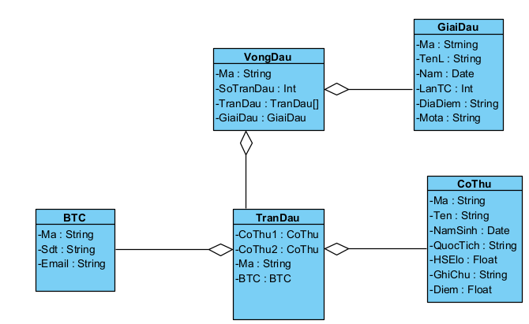

1. Thiết kế tĩnh: thiết kế giao diện và vẽ biểu đồ lớp MVC chi tiết cho modul

* Thiết kế giao diện:

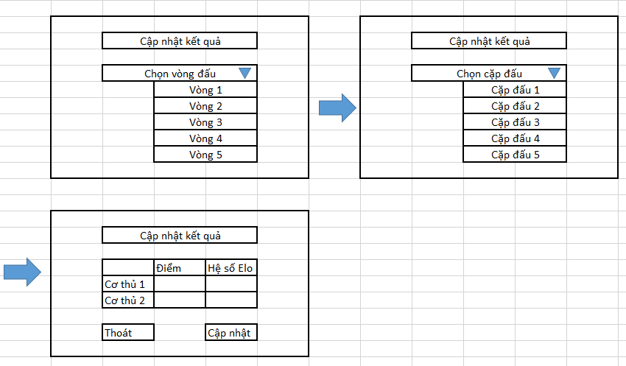

* Biểu đồ MVC chi tiết:

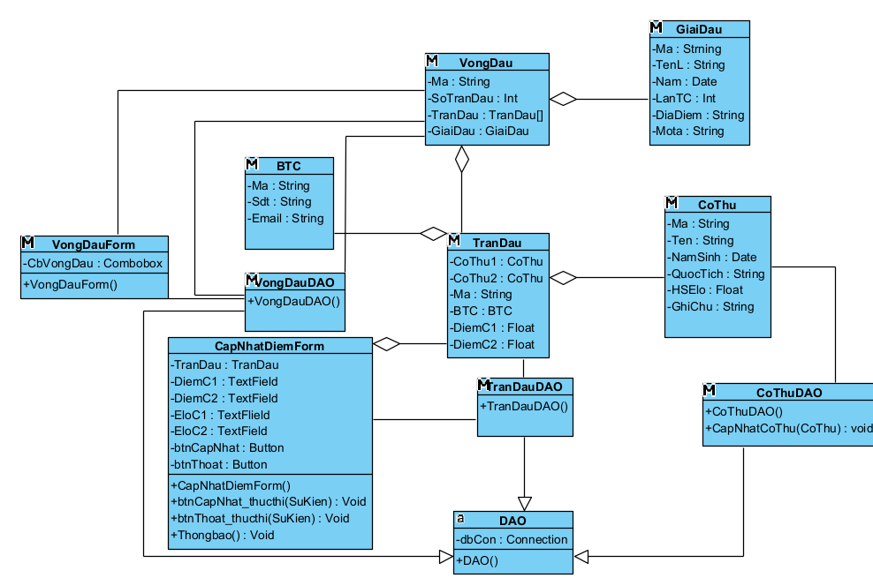

1. Thiết kế động: vẽ biểu đồ tuần tự mô tả tuần tự hoạt động của modul

* Biểu đồ tuần tự:

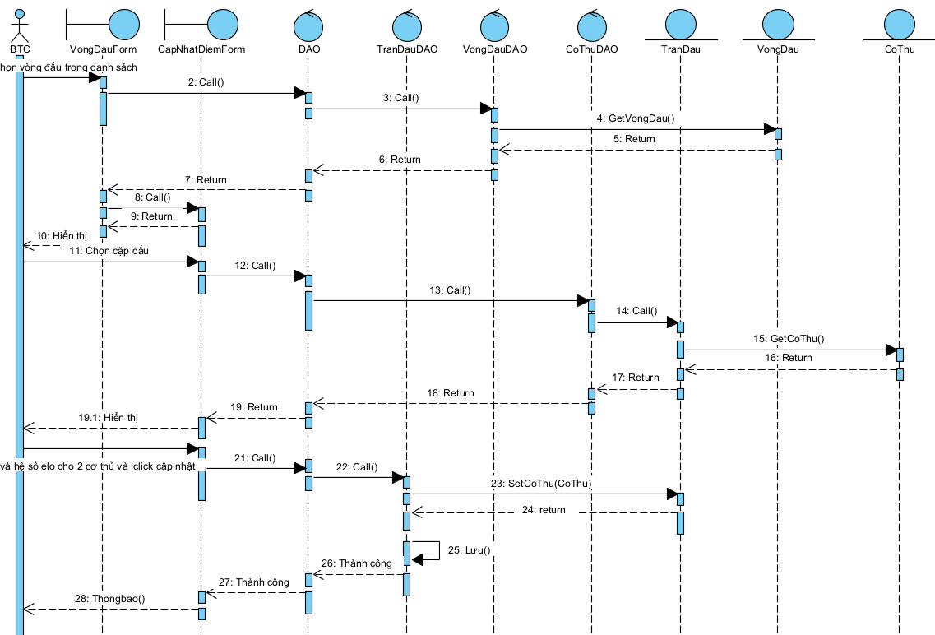

1. Viết một test case chuẩn cho modul này

* Test case: cập nhật kết quả cho một cặp đấu
* Bước 1: trong csdl

Bảng cơ thủ:

|  |  |  |  |  |  |  |
| --- | --- | --- | --- | --- | --- | --- |
| Ma | Ten | NamSinh | QuocTich | HSoElo | GhiChu | Diem |
| C01 | Nguyễn Sang | 2003 | VietNam | 1600 | null | 0.5 |
| C02 | Nguyễn Chấn | 2003 | Việt Nam | 1600 | null | 0.5 |
| C03 | Trần Anh Tài | 2003 | Việt Nam | 2010 | null | 1 |
| C04 | Nguyễn Huynh | 2003 | Việt Nam | 1990 | null | 0 |

Bảng BTC:

|  |  |  |
| --- | --- | --- |
| Ma | Sdt | Email |
| BTC | 095601236 | Btc@gmail.com |

Bảng trận đấu:

|  |  |  |  |
| --- | --- | --- | --- |
| Ma | MaCoThu1 | MaCoThu2 | BTC |
| TD01 | C01 | C02 | BTC |
| TD02 | C03 | C04 | BTC |

Bảng giải đấu

|  |  |  |  |  |  |
| --- | --- | --- | --- | --- | --- |
| Ma | Ten | Nam | LanToChuc | DiaDiem | MoTa |
| GD01 | Giải đấu vô địch thế giới | 2024 | T6 | Quảng trường Ba Đình, Hà Nội, Việt Nam | null |

Bảng vòng đấu

|  |  |  |  |
| --- | --- | --- | --- |
| Ma | SoTranDau | MaTranDau | MaGiaiDau |
| VD01 | 2 | TD01 | GD01 |
| VD02 | 2 | TD02 | GD01 |

* Bước 2:

|  |  |  |
| --- | --- | --- |
| STT | Thao tác | Kết quả mong đợi |
| 1 | BTC chọn menu cập nhật kết quả | Giao diện cập nhật kết quả hiện ra |
| 2 | BTC chọn vòng đấu 01 trong danh sách xổ xuống | Giao diện chọn cặp đấu hiện ra |
| 3 | BTC chọn cặp đấu 1 | Giao diện hiện ra bảng cập nhật kết quả của cặp đấu 1 bao gồm điểm và hệ số Elo của 2 cờ thủ |
| 4 | BTC nhập điểm và hệ số Elo cho 2 cờ thủ và click cập nhật | Thông báo thành công và giao diện trở về tranh chọn vòng đấu + trận đấu |

* Bước 3: kết quả mong đợi trong csdl

Bảng cơ thủ:

|  |  |  |  |  |  |  |
| --- | --- | --- | --- | --- | --- | --- |
| Ma | Ten | NamSinh | QuocTich | HSoElo | GhiChu | Diem |
| C01 | Nguyễn Sang | 2003 | VietNam | 1600 | null | 0 |
| C02 | Nguyễn Chấn | 2003 | Việt Nam | 1600 | null | 0 |
| C03 | Trần Anh Tài | 2003 | Việt Nam | 2000 | null | 0 |
| C04 | Nguyễn Huynh | 2003 | Việt Nam | 2000 | null | 0 |

Bảng BTC:

|  |  |  |
| --- | --- | --- |
| Ma | Sdt | Email |
| BTC | 095601236 | Btc@gmail.com |

Bảng trận đấu:

|  |  |  |  |
| --- | --- | --- | --- |
| Ma | MaCoThu1 | MaCoThu2 | BTC |
| TD01 | C01 | C02 | BTC |
| TD02 | C03 | C04 | BTC |

Bảng giải đấu

|  |  |  |  |  |  |
| --- | --- | --- | --- | --- | --- |
| Ma | Ten | Nam | LanToChuc | DiaDiem | MoTa |
| GD01 | Giải đấu vô địch thế giới | 2024 | T6 | Quảng trường Ba Đình, Hà Nội, Việt Nam | null |

Bảng vòng đấu

|  |  |  |  |
| --- | --- | --- | --- |
| Ma | SoTranDau | MaTranDau | MaGiaiDau |
| VD01 | 2 | TD01 | GD01 |
| VD02 | 2 | TD02 | GD01 |

Đề 27:

1. Viết một scenario chuẩn cho use case này
2. Ban tổ chức (BTC) chọn menu thống kê 🡪 Chọn chức năng xem bảng xếp hạng sau từng vòng đấu
3. Giao diện các vòng đấu hiện ra
4. BTC chọn vòng đấu 1 trong danh sách sổ ra
5. Kết quả hiện ra danh sách các cờ thủ, mỗi người có đầy đủ thông tin: id, tên, năm sinh, quốc tịch, tổng điểm, tổng điểm đối thủ đã gặp, hệ số Elo tức thời. Sắp xếp theo thứ tự đã mô tả ở trên.
6. Trích và vẽ biểu đồ các lớp thực thể liên quan của modul

* Trích các lớp thực thể liên quan: Vòng đấu, Giải đấu, Trận đấu, Cờ Thủ, BTC
* Biểu đồ lớp:

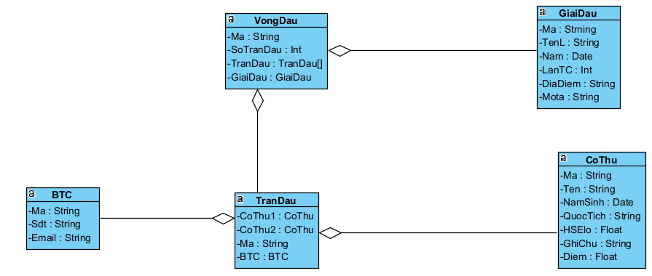

1. Thiết kế tĩnh: thiết kế giao diện và vẽ biểu đồ lớp MVC chi tiết cho modul

* Thiết kế giao diện:

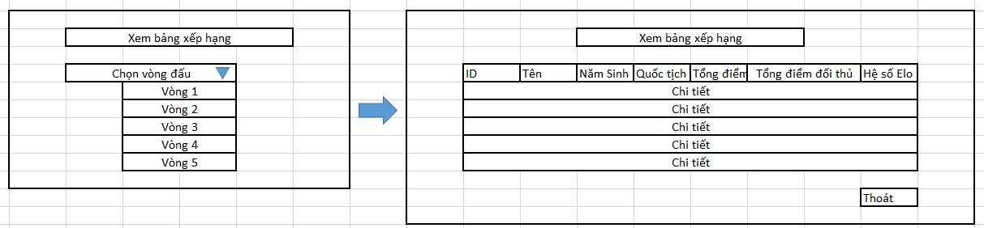

* Biểu đồ MVC

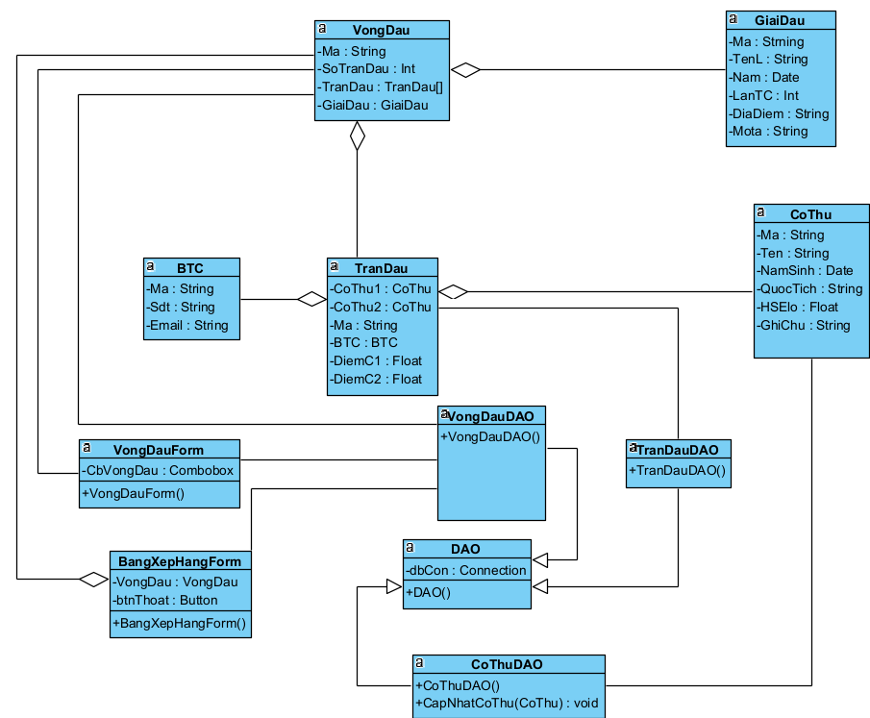

1. Thiết kế động: vẽ biểu đồ tuần tự mô tả tuần tự hoạt động của modul

– biểu đồ tuần tự:

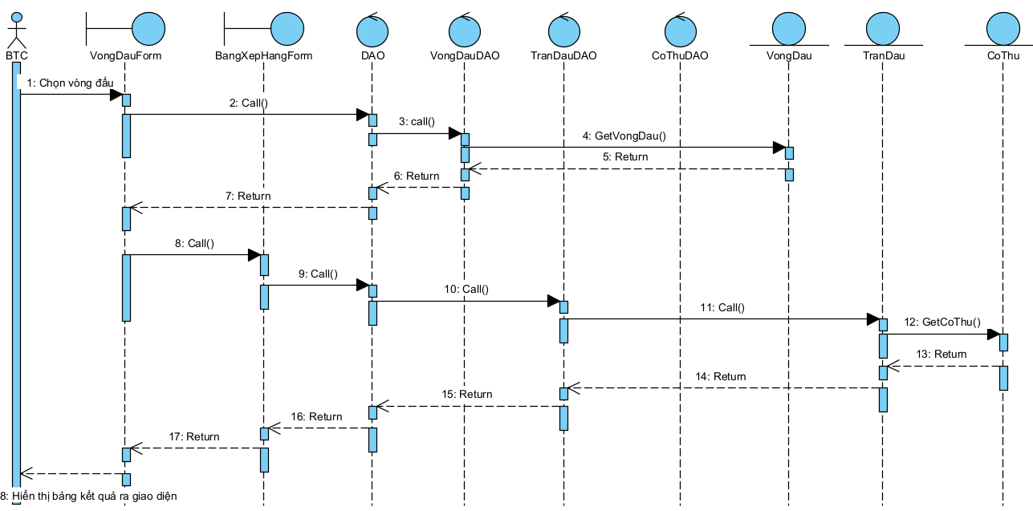

1. Viết một test case chuẩn cho modul này

* Test case: xem bảng xếp hạng của vòng đấu 01;

Bảng cơ thủ:

|  |  |  |  |  |  |  |
| --- | --- | --- | --- | --- | --- | --- |
| Ma | Ten | NamSinh | QuocTich | HSoElo | GhiChu | Diem |
| C01 | Nguyễn Sang | 2003 | VietNam | 1600 | null | 0.5 |
| C02 | Nguyễn Chấn | 2003 | Việt Nam | 1600 | null | 0.5 |
| C03 | Trần Anh Tài | 2003 | Việt Nam | 2010 | null | 1 |
| C04 | Nguyễn Huynh | 2003 | Việt Nam | 1990 | null | 0 |

Bảng BTC:

|  |  |  |
| --- | --- | --- |
| Ma | Sdt | Email |
| BTC | 095601236 | Btc@gmail.com |

Bảng trận đấu:

|  |  |  |  |
| --- | --- | --- | --- |
| Ma | MaCoThu1 | MaCoThu2 | BTC |
| TD01 | C01 | C02 | BTC |
| TD02 | C03 | C04 | BTC |

Bảng giải đấu

|  |  |  |  |  |  |
| --- | --- | --- | --- | --- | --- |
| Ma | Ten | Nam | LanToChuc | DiaDiem | MoTa |
| GD01 | Giải đấu vô địch thế giới | 2024 | T6 | Quảng trường Ba Đình, Hà Nội, Việt Nam | null |

* Bước 2:

|  |  |  |
| --- | --- | --- |
| STT | Thao tác | Kết quả mong đợi |
| 1 | BTC chọn menu thống kê 🡪 chọn chức năng xem bảng xếp hạng | Giao diện xem bảng xếp hạng theo từng vòng đấu hiện ra |
| 2 | BTC chọn một vòng đấu trong danh sách xổ xuống | Giao diện hiện ra danh sách các cờ thủ, mỗi người có đầy đủ thông tin: id, tên, năm sinh, quốc tịch, tổng điểm, tổng điểm đối thủ đã gặp, hệ số Elo tức thời. danh sách đã được sắp xếp theo hệ số Elo giảm dần |
| 3 | BTC xem xong và click nút thoát | Giao diện trở về trang chọn vòng đấu |

* Bước 3:

Bảng cơ thủ:

|  |  |  |  |  |  |  |
| --- | --- | --- | --- | --- | --- | --- |
| Ma | Ten | NamSinh | QuocTich | HSoElo | GhiChu | Diem |
| C01 | Nguyễn Sang | 2003 | VietNam | 1600 | null | 0.5 |
| C02 | Nguyễn Chấn | 2003 | Việt Nam | 1600 | null | 0.5 |
| C03 | Trần Anh Tài | 2003 | Việt Nam | 2010 | null | 1 |
| C04 | Nguyễn Huynh | 2003 | Việt Nam | 1990 | null | 0 |

Bảng BTC:

|  |  |  |
| --- | --- | --- |
| Ma | Sdt | Email |
| BTC | 095601236 | Btc@gmail.com |

Bảng trận đấu:

|  |  |  |  |
| --- | --- | --- | --- |
| Ma | MaCoThu1 | MaCoThu2 | BTC |
| TD01 | C01 | C02 | BTC |
| TD02 | C03 | C04 | BTC |

Bảng giải đấu

|  |  |  |  |  |  |
| --- | --- | --- | --- | --- | --- |
| Ma | Ten | Nam | LanToChuc | DiaDiem | MoTa |
| GD01 | Giải đấu vô địch thế giới | 2024 | T6 | Quảng trường Ba Đình, Hà Nội, Việt Nam | null |

Đề 2: Quản lý việc trả sách

1. Viết một scenario chuẩn cho use case này

1. Nhân viên A chọn menu trả sách

2. Nhân viên A quét thẻ độc giả 123 để lấy thông tin độc giả 123

3. thông tin chi tiết độc giả 123 hiện lên + danh sách các sách mượn chưa trả + danh sách sách mượn đã trả.

1. Nhân viên A quét lần lượt các sách được trả.
2. Nhân viên A quét danh sách sách đang mượn.
3. Nhân viên A thấy độc giả 123 đã trả hết số sách mượn và số sách đang mượn được rút ngắn đến hết sách mượn, Nhân viên A ấn nút submit.
4. Nhân viên A in ra phiếu mượn (nếu còn sách mượn) chứa mã, tên, mã vạch độc giả, mã vạch phiếu mượn, và danh sách sách còn mượn, mỗi đầu sách trên một dòng: mã, tên sách, tác giả, mã vạch, ngày mượn, ngày phải trả và dòng cuối cùng ghi tổng số sách đang mượn + phiếu phạt (nếu bị phạt) chứa mã, tên, mã vạch độc giả, mã vạch phiếu mượn, và danh sách sách trả muộn bị phạt, mỗi đầu sách trên một dòng: mã, tên sách, tác giả, mã vạch, ngày mượn, ngày phải trả, ngày trả, số tiền phạt và dòng cuối cùng ghi tổng số tiền phạt
5. QL ấn nút xác nhận
6. Hệ thống thông báo in Thành công
7. Trích và vẽ biểu đồ các lớp thực thể liên quan của modul

Modul bao gồm các lớp thực thể chính: Nhân viên, độc giả, phiếu mượn, phiếu phạt , sách còn mượn , sách tra muộn.

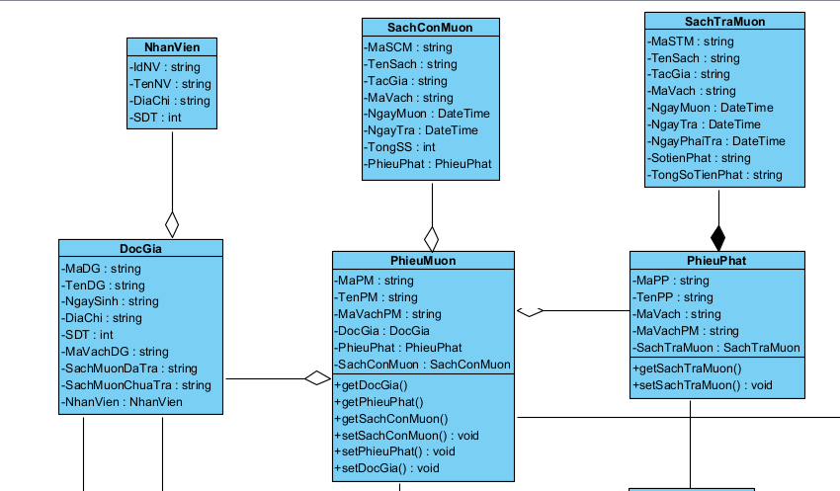

1. Thiết kế tĩnh: thiết kế giao diện và vẽ biểu đồ lớp MVC chi tiết cho modul

Thiết kế giao diện cho Modul

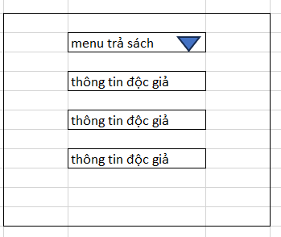

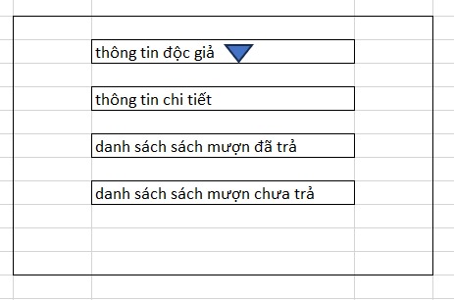

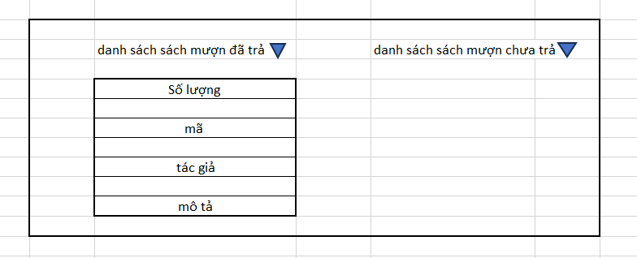

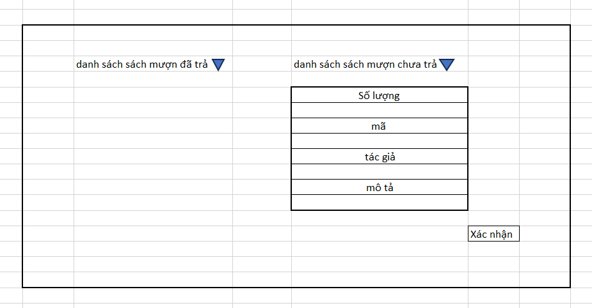

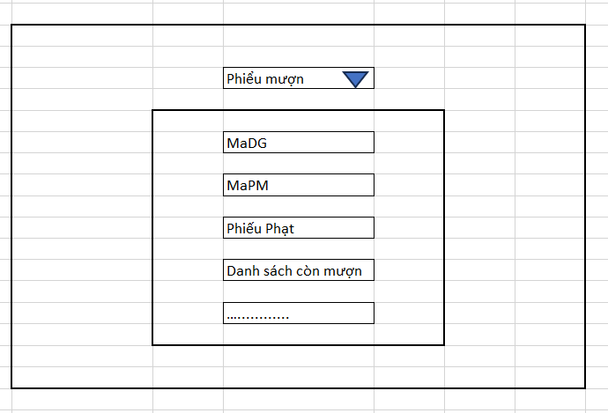

-Biểu đồ MVC chi tiết :

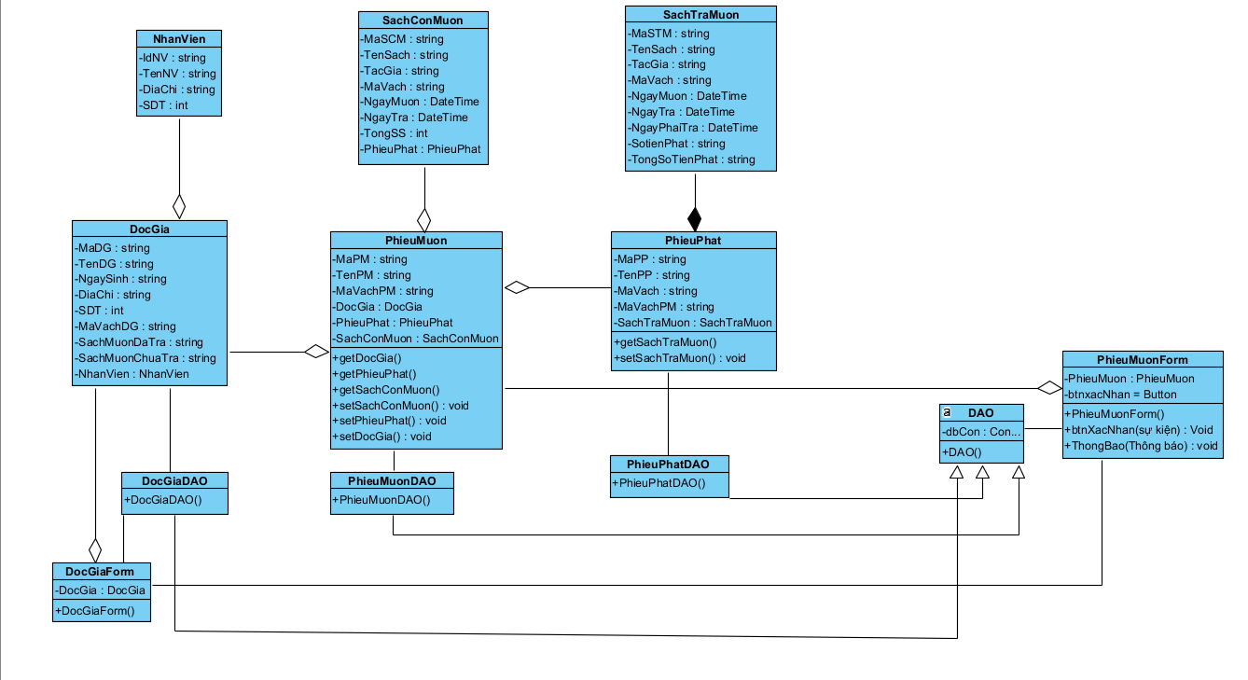

1. Thiết kế động: vẽ biểu đồ tuần tự mô tả tuần tự hoạt động của modul
2. Viết một test case chuẩn cho modul này

Nhân viên A in phiếu mượn cho độc giả 123 đã trả đủ số sách đã mượn.

Bước 1: Mô tả dữ liệu có trong CSDL

Bảng Nhân viên

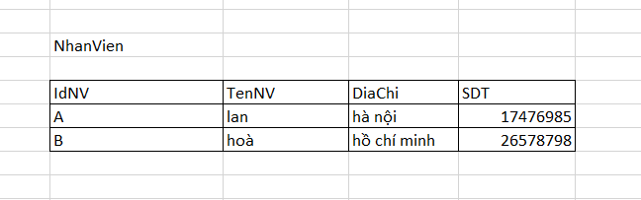

Bảng Độc giả

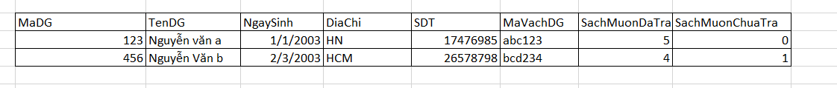

Bảng Sách còn mượn

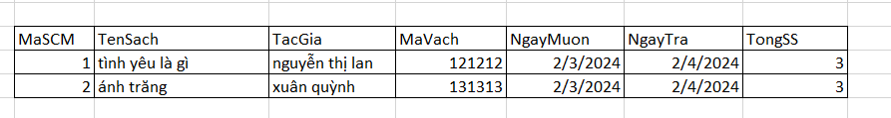

Bảng sách trả muộn



Bảng phiếu phạt

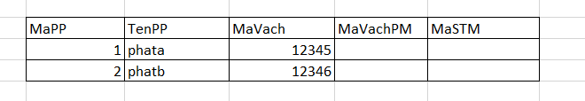

Bảng phiếu mượn

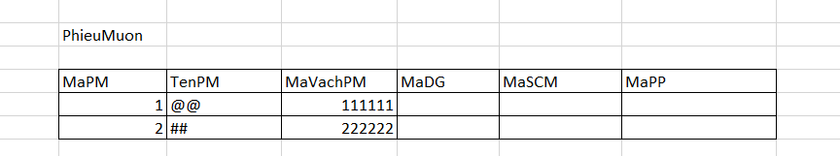

Bước 2 : Mô tả các thao tác và kết quả mong đợi

|  |  |  |
| --- | --- | --- |
| STT | Thao tác | Kết quả mong đợi |
| 1 | Nhân viên A quét thẻ độc giả 123 để lấy thông tin độc giả 123 | Giao diện thông tin chi tiết độc giả 123 hiện lên + danh sách các sách mượn chưa trả + danh sách sách mượn đã trả. |
| 2 | Nhân viên A quét lần lượt các sách được trả của độc giả 123 | Lấy được số lượng sách độc giả 123 đã trả là 5 |
| 3 | Nhân viên A quét danh sách sách đang mượn của độc giả 123. | Lấy được số sách đang mượn của độc giả 123 là 0 |
| 4 | Nhân viên A ấn Submit | Giao diện hiện ra phiếu mượn và phiếu phạt của độc giả 123. |
| 5 | Nhân viên A in ra phiếu mượn+ phiếu phạt cho độc giả 123. | Thông báo thành công và giao diện trở về tranh chọn vòng đấu + trận đấu |

Bước 3 : Kết quả mong đợi trong CSDL sau khi chạy test case

Bảng Nhân viên



Bảng Độc giả



Bảng Sách còn mượn



Bảng sách trả muộn



Bảng phiếu phạt

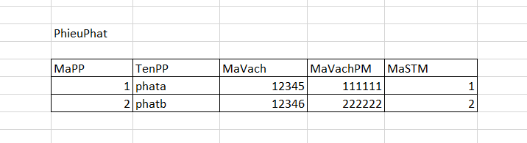

Bảng phiếu mượn

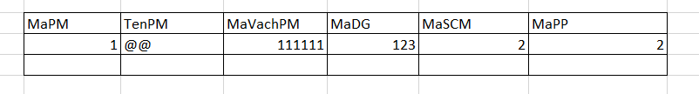

Đề 17:

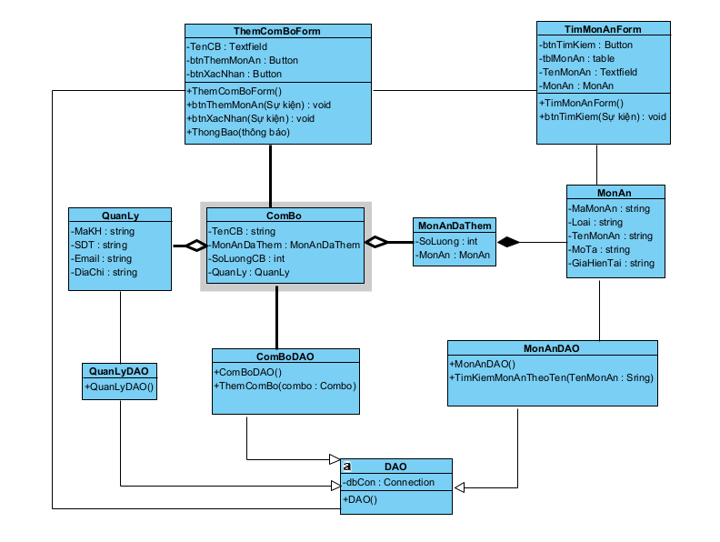

Đề 28 :

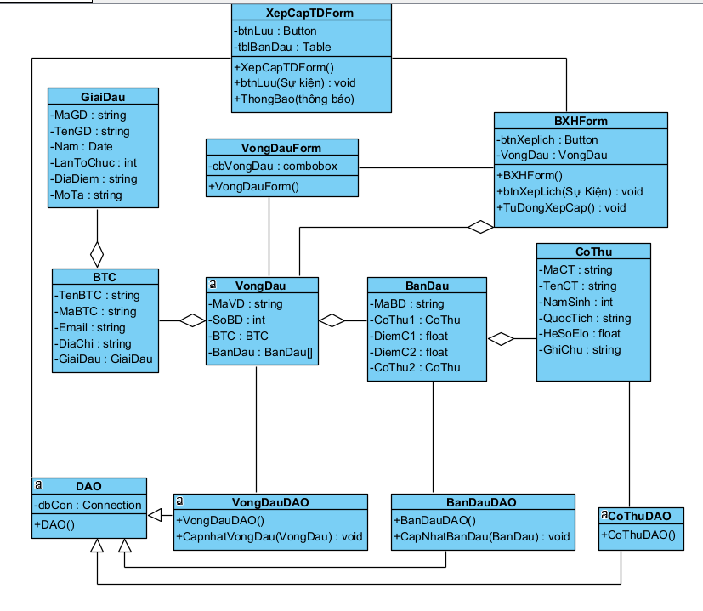

Đề 8

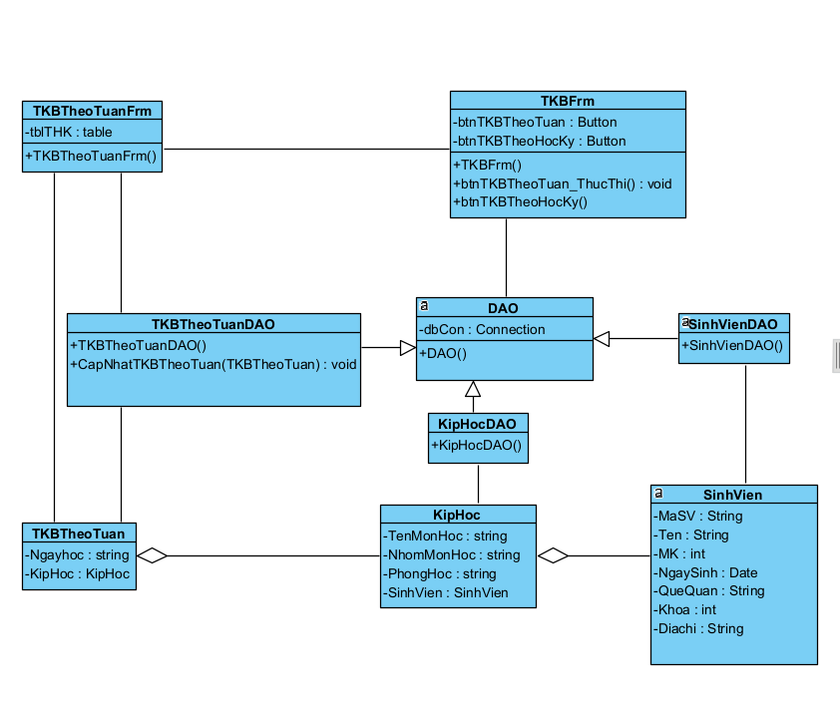

Đề 27 :

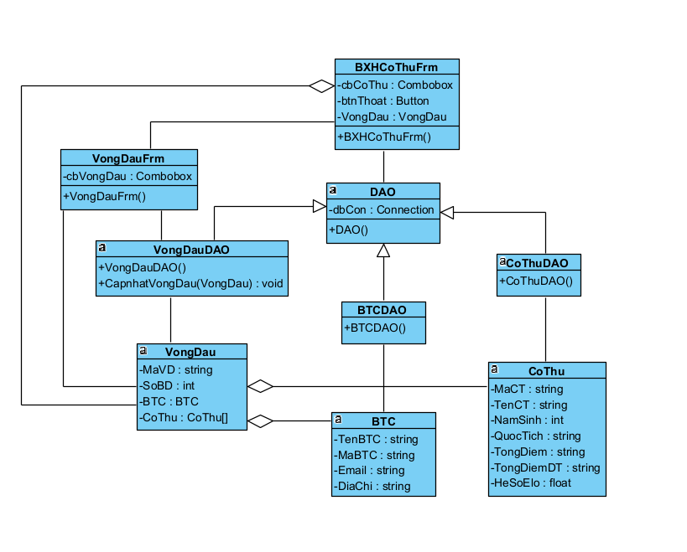

Đề 50

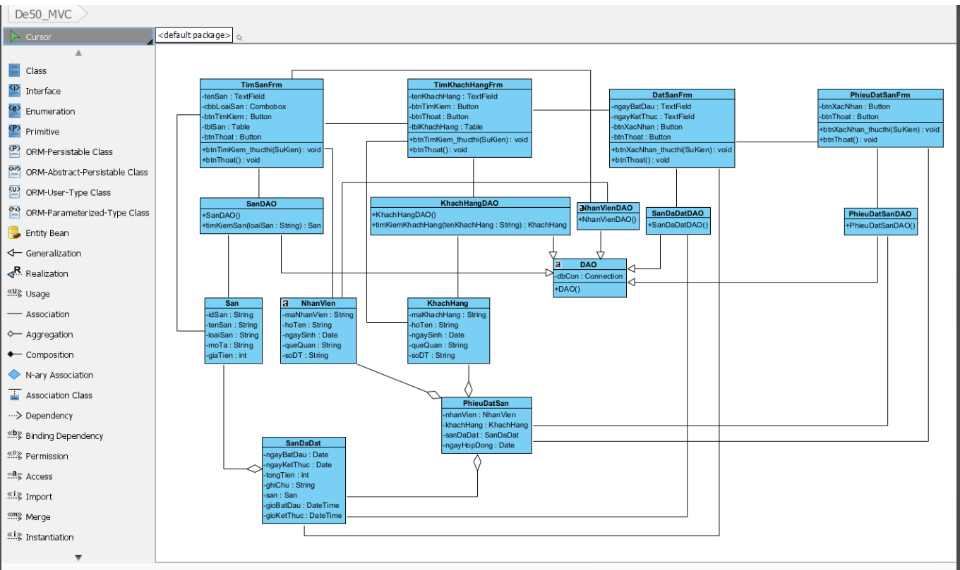

Đề 39 :

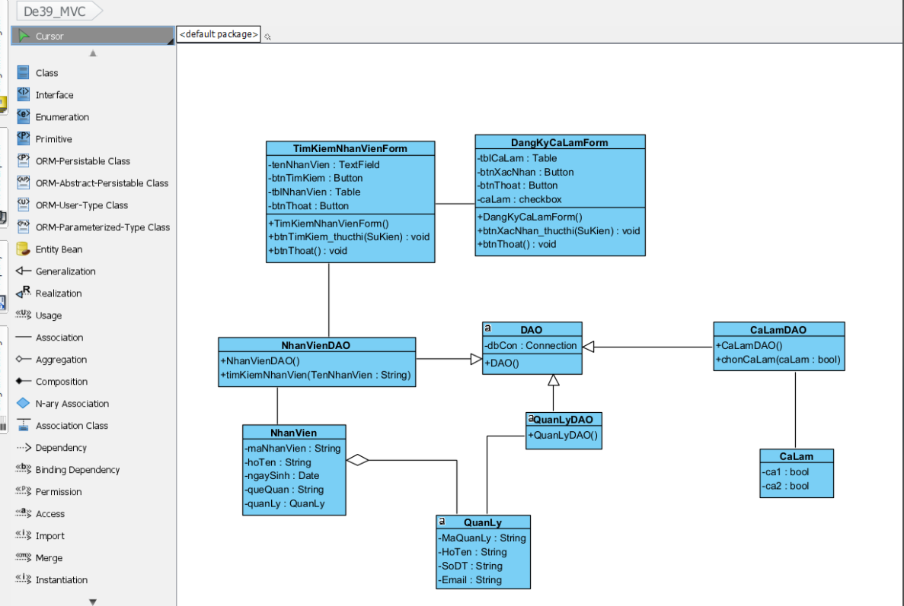

Đề 30

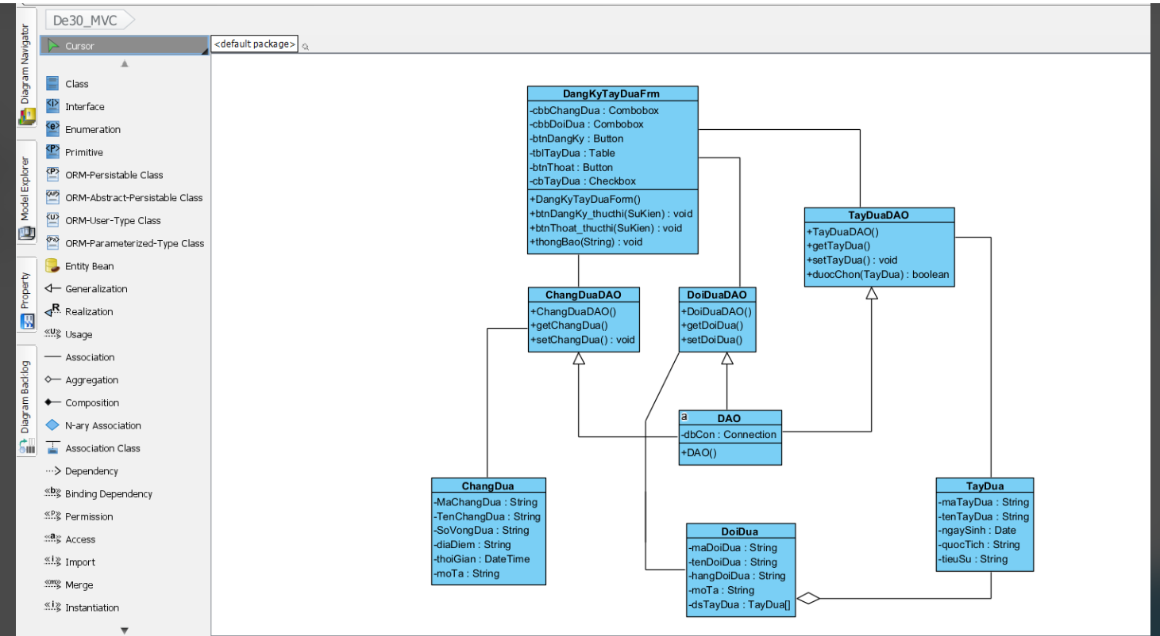

Đề 26 :

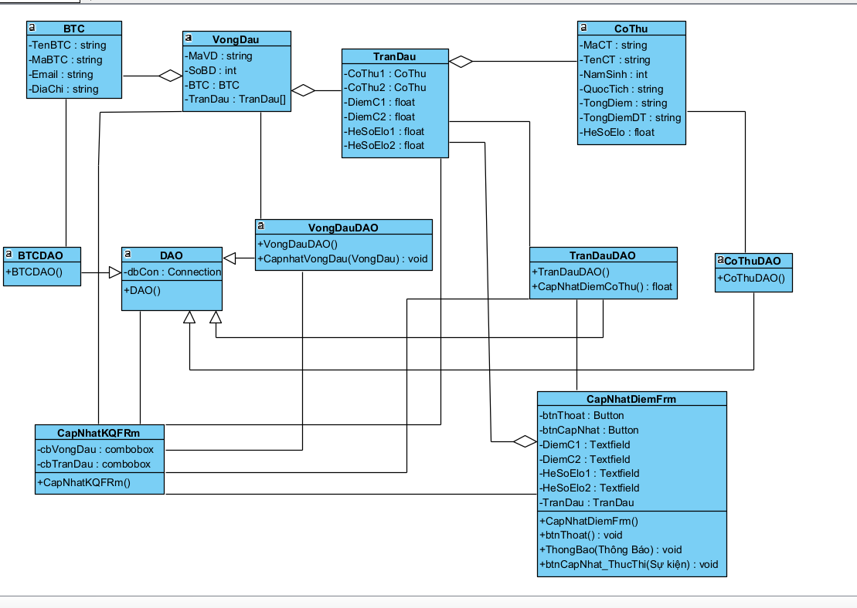

Đề 12:

